INDICAÇÃO nº 2367/2019

Súmula: Solicita providências do Executivo, junto a Secretaria de Esportes e Lazer, na pessoa de seu Secretário, Sr. Cláudio Dutra Barros, para que seja realizada a execução de obras de manutenção da quadra de areia localizada na rua dos Piauienses, no Parque Suburbano.

INDICO à Mesa, na forma regimental vigente, seja oficiado ao Excelentíssimo Senhor Igor Soares Ebert, Prefeito Municipal, para que determine através da Secretaria de Esportes e Lazer, na pessoa de seu Secretário, Sr. Cláudio Dutra Barros para que seja realizada a execução de obras de manutenção da quadra de areia localizada na rua dos Piauienses, no Parque Suburbano.

Justificativa

Senhor Presidente,
Nobres Vereadores,
Nobres Vereadoras,

Trata-se da quadra de areia da Praça do Povo, sempre muito frequentada por nossos munícipes, ocorre que com o passar do tempo, a quadra acabou se deteriorando.

A solicitação é importante, pois a quadra encontra-se com quantidade insuficiente de areia, as traves estão enferrujadas e a rede está rasgada. Além disso, há muito lixo na mesma.

A solicitação é de grande importância ante a necessidade de todos os moradores das imediações que necessitam de um lazer.

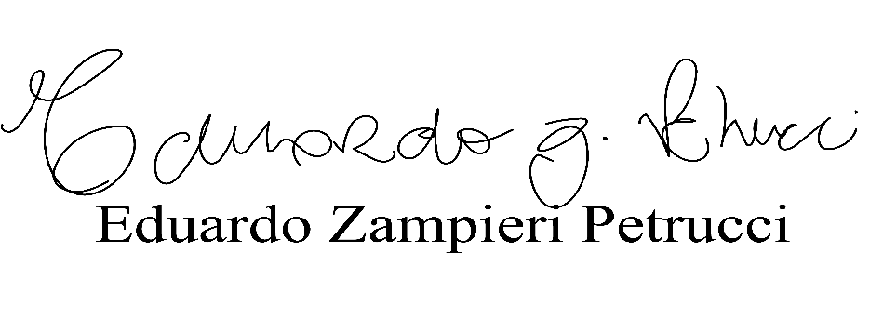
Sala das Sessões Bemvindo Moreira Nery, 14 de agosto de 2019.

